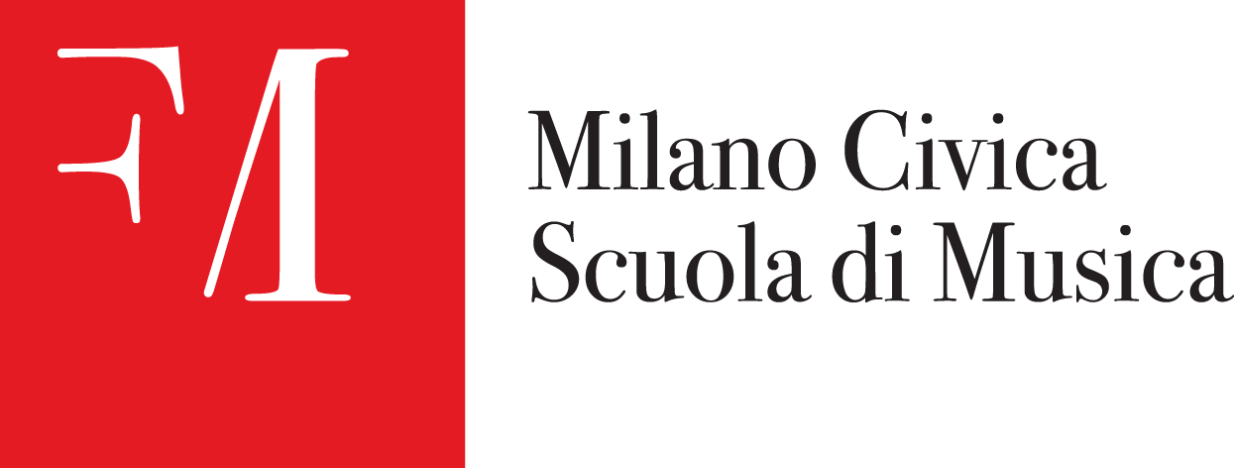
BREAK IN JAZZ
Milano, piazza Mercanti
XV edizione
16 maggio - 12 giugno 2011
dalle ore 13, ingresso libero

Una delle manifestazioni più amate dai milanesi, entrata stabilmente nella produzione musicale della città e seguita annualmente da migliaia di persone, si propone nuovamente con la sua XVa edizione, quest’anno intrecciata ai concerti della rassegna Mi-ToFringe, anch’essa dedicata ai giovani musicisti emergenti. Come di consueto, Break in Jazz presenta i progetti didattici originali dei Civici Corsi di Jazz di Milano Civica Scuola di Musica, evidenziando l’eccellenza della didattica dell’istituto, gestito da Musica Oggi, che fa parte di Fondazione Milano® (Scuole Civiche FdP). I gruppi stabili della scuola e le formazioni di studenti preparate dai suoi prestigiosi docenti, spesso ospiti dei vari concerti, daranno vita a un programma ricco, articolato, in cui il jazz viene affrontato in tutte le sue tematiche stilistiche, coniugando la formazione del pubblico con l’avviamento professionale dei giovani musicisti in un progetto altamente spettacolare, che ci avvicina al resto d’Europa. Una manifestazione che soddisfa le esigenze di divulgazione musicale di base e, grazie al suo originale orario, consente ai cittadini impossibilitati a recarsi a teatro o nei club di avvicinarsi alla musica nelle sue diverse forme artistiche e, quindi, riveste anche un ruolo sociale di grande rilevanza. Per questo, nel corso degli anni, Break in Jazz ha raggiunto un livello di gradimento altissimo, confermandosi come un evento unico tra le manifestazioni musicali milanesi.

CALENDARIO
Lunedì 16 maggio 2011
ore 13.00 SWING BAND diretta da Paolo Tomelleri

Mercoledì 18 maggio 2011
ore 13.00 GUITAR TIME a cura di Roberto Cecchetto e Riccardo Bianchi

Venerdì 20 maggio 2011
ore 13.00 INTERPLAY a cura di Marco Vaggi e Lucio Terzano

Lunedì 23 maggio 2011
ore 13.00 CORO DEI CIVICI CORSI DI JAZZ diretto da Giorgio Ubaldi

Mercoledì 25 maggio 2011
ore 13.00 WORKSHOP BIG BAND diretta da Fabio Jegher

Venerdì 27 maggio 2011
ore 13.00 PIANO PLAY PIANO a cura di Franco D’Andrea, Mario Rusca, Paolo Peruffo

Sabato 28 maggio 2011
ore 16.00 MITOFringe - DEIPETOS DIXIE DISASTER
Parata inaugurale da piazza della Scala a piazza Mercanti
ore 17.00 MitoFringe LES PRALINES - Chanson Francaise

Lunedì 30 maggio 2011
ore 13.00 LABORATORIO MUSICALE a cura di Franco Cerri
ore 18.00 MitoFringe - BRASIL! - Francesca Ajmar Quartet

Mercoledì 1 giugno 2011
ore 13.00 BASS AND GUITAR a cura di Mino Fabiano e Giovanni Monteforte
ore 18.00 MitoFringe - SCHIUMA - Massimo Vescovi Trio

Venerdì 3 giugno 2011
ore 13.00 SAX ENSEMBLE a cura di Giulio Visibelli e Mauro Negri

Lunedì 6 giugno 2011
ore 13.00 PROGETTO VOCE a cura di Laura Conti e Laura Fedele
ore 18.00 MITOFringe - TURKISH CAFÉ

Martedì 7 giugno 2011
ore 13.00 BRASS ENSEMBLE a cura di Emilio Soana e Roberto Rossi

Mercoledì 8 giugno 2011
ore 13.00 MITOFringe - HANA BUSIDOVA COLOMBO E MICHELE VARRIALE
ore 18.00 MitoFringe - MALA HIERBA

Giovedì 9 giugno 2011
ore 18.00 MITOFringe - BLACK HOLE QUARTET

Venerdì 10 giugno 2011
ore 13.00 TIME PERCUSSION a cura di Tony Arco
ore 18.00 MITOFringe - MR. T(HELONIOUS) - Gabriele Orsi Trio

Sabato 11 giugno 2011
ore 13.00 MITOFringe - CHORDARIA
ore 18.00 MITOFringe - LEGSHAKERS

Domenica 12 giugno 2011
ore 16.00 -19.00 MITOFringe - Musica in famiglia

ingresso libero

Evento organizzato con il contributo del Comune di Milano


